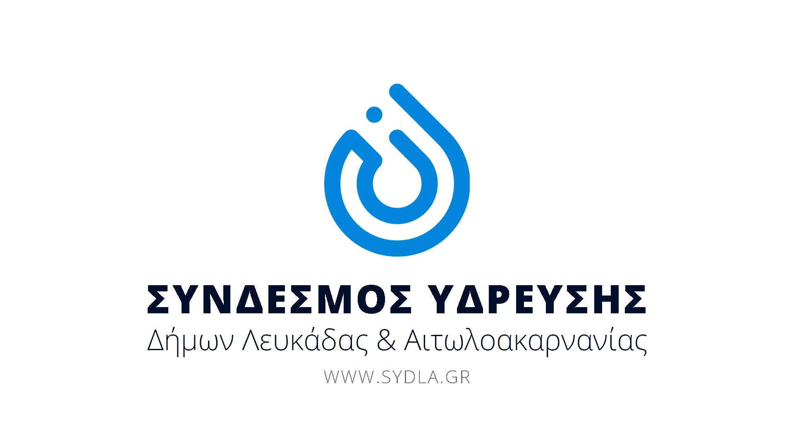

ΔΕΛΤΙΟ ΤΥΠΟΥ
Σας ενημερώνουμε ότι με την απόφαση του το Δ.Σ. του Συνδέσμου ενέκρινε με την 14/10-121-2021 απόφαση του την «ΕΓΚΡΙΣΗ ΟΡΓΑΝΙΣΜΟΥ ΕΣΩΤΕΡΙΚΗΣ ΥΠΗΡΕΣΙΑΣ (Ο.Ε.Υ.) ΣΥΝΔΕΣΜΟΥ ΥΔΡΕΥΣΗΣ ΔΗΜΩΝ ΛΕΥΚΑΔΑΣ ΚΑΙ ΑΙΤΩΛ/ΝΙΑΣ ».
Για πρώτη φορά από συστάσεως του Συνδέσμου συντάσσεται και εγκρίνεται οργανισμός που θα βελτιώσει την λειτουργία του, θα καθορίσει την διάρθρωση των υπηρεσίων του και τις αρμοδιότητες των τμημάτων του.
Διαβιβάστηκε στο Υπερεσιακό Συμβούλιο με Αρ. Πρωτ. 28/14-12-2021 για την έγκριση του.
«Κινούμενοι μεθοδικά και με γνώμονα την διασφάλιση της εύρυθμης λειτουργίας του Συνδέσμου συνεχίζουμε την οργάνωση του σημαντικότερου ΝΠΔΔ για την υδροδότηση των μελών του παρέχοντας ποσοτικά επαρκές και ποιοτικά ασφαλές νερό»
ΠΡΟΧΩΡΑΜΕ ΜΠΡΟΣΤΑ !!!

Ο ΠΡΟΕΔΡΟΣ ΤΟΥ ΣΥΝΔΕΣΜΟΥ ΥΔΡΕΥΣΗΣ
ΙΩΑΝΝΗΣ Ε. ΛΙΒΙΤΣΑΝΟΣ
ΑΝΤΙΔΗΜΑΡΧΟΣ ΛΕΥΚΑΔΑΣ

